В адресной строке браузера наберите https://click.alfabank.kz
В личном кабинете Интернет-банкинга «Альфа-Клик» выберите вкладку «Платежи» - «Оплата купонов и скидок», после чего выберите необходимого провайдера услуг:

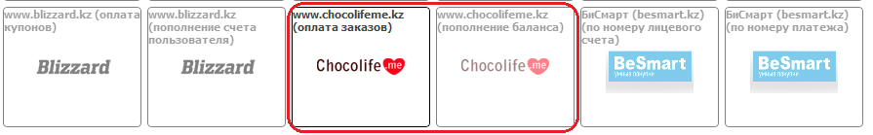
Для пополнения счета: | 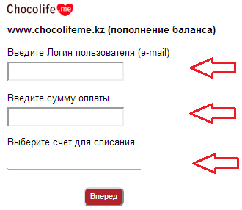
Введите Логин пользователя (E-mail пользователя)
Введите сумму оплаты
Выберите счет для списания суммы
Нажмите «Вперед», после проверки введенных данных нажмите «Оплатить»

